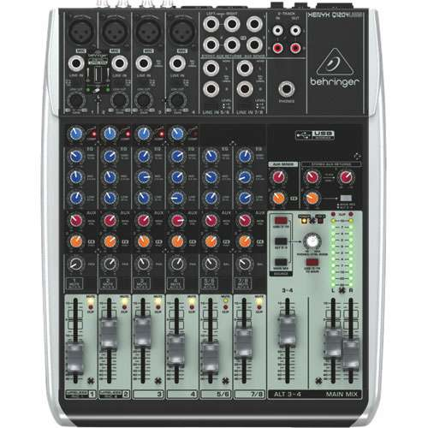

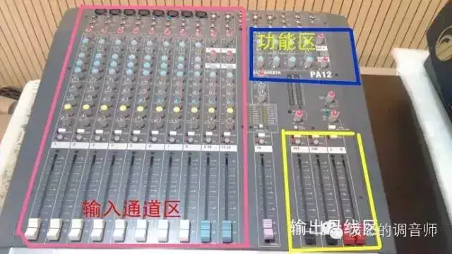

在开始之前我们首先解决一个问题。为什么要用调音台。

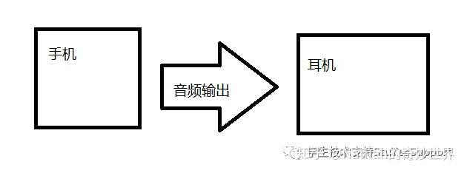

上面这张图是我们最常用的音频设备构造。在这个信号链上只有两个设备，一收一发。

下面我们比较一下一个复杂的活动现场，比方说一场演唱会的情形。

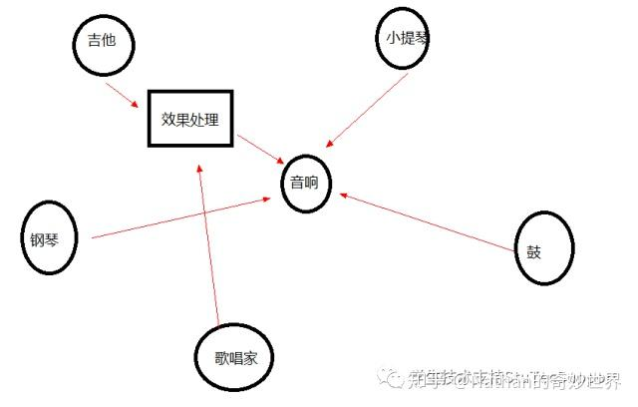

有的声音要经过处理 有的不需要经过处理，有的需要放大，有的需要效果器。但是都需要输入到音响里。这就很乱了。没有任何音响能同时接受那么多输入也没有那么强大的处理能力。

如果我们有一个什么设备可以接收那么多输入呢？

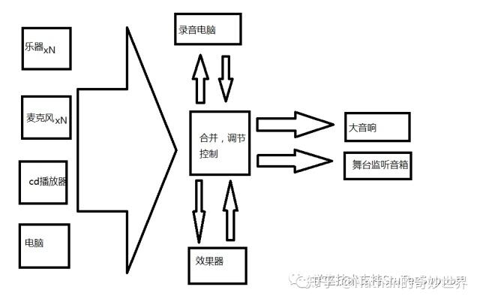

中间那个合并 调节 控制 的设备 就是调音台。

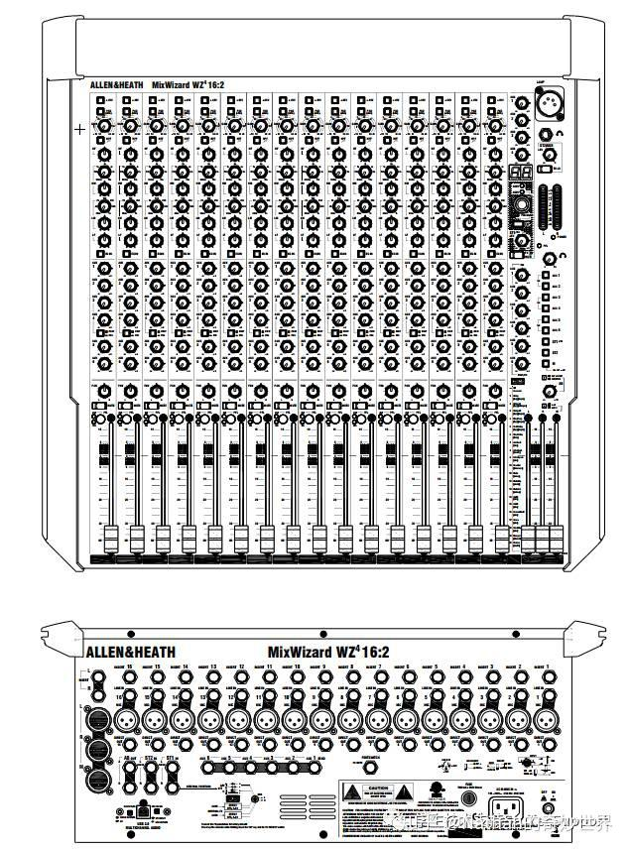

上面这张图就是一个调音台。看起来很复杂。其实不然。

调音台最基本的功能，就是routing。一个信号进来，处理后，分配到他应该去的位置。

这是一个调音台的后面版

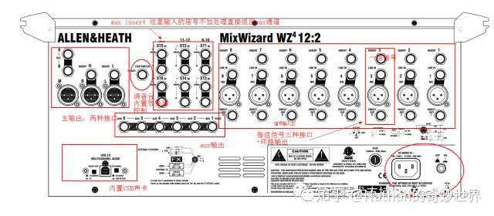

看起来很复杂，但是套路是一样的，主要分为四个区域

1. 通道输入

就是所有外面的信号进来的通道。把麦克风，乐器，电脑连接上去。

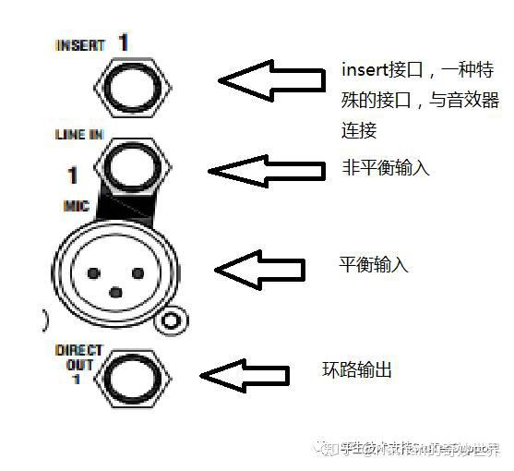

insert接口是给效果器准备的，信号直接（不加修饰）给效果器，处理后再回来，在调音台继续处理。这个接口仅限效果器用

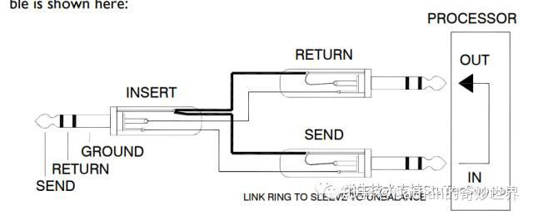

平衡输入和非平衡输入最大的区别就是三芯信号线和2芯信号线的区别。

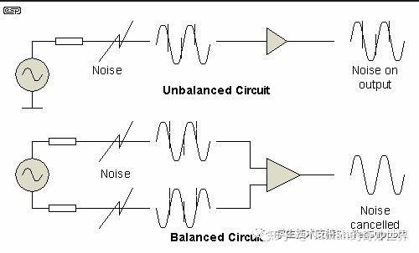

平衡的信号使用三芯线，可以减少干扰。

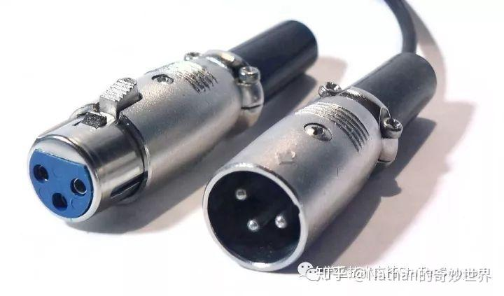

xlr线，卡农线，是专业音响设备中基本上算是见得最多的了。他传输的时平衡音频。

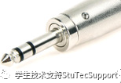

另外一种可以传输平衡信号的是大三芯，6.35mm，TRS。他的接口是和非平衡接口一样的。

非平衡的接口有的时候也叫大三芯。但是他只有两条线，长这样。

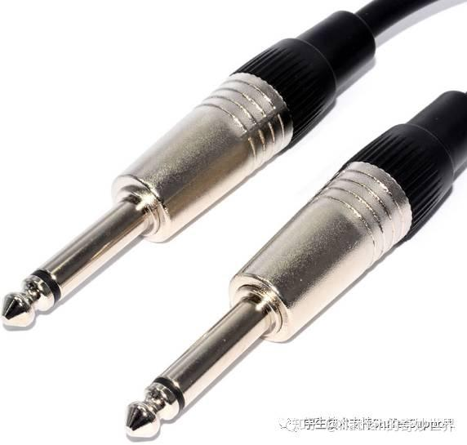

1. 辅助输出

给外置效果器的一种方式，第二章会详细解释aux

1. 主输出

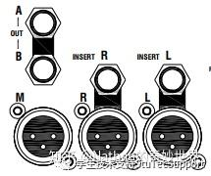

有些型号的调音台支持主输出insert

主输出分为左中右三个通道。左右受pan控制。

根据使用接口不同，有平衡输出和非平衡输出。

这个接口可以连接主音响

1. 其他功能

内置效果器。实际上就是利用某个aux通道把声音发送到效果器。后面会讲解。

内置声卡

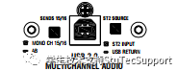

这个接口可以把声音输送到电脑。会有单独一章讲解如何使用内置声卡。

下面是一些细节的东西

1. 吉他不可以直接插在调音台上。否则效果很差。如果要连接必须经过DI。
2. 调音台一定要接地，减少干扰，保护自己。
3. 根据调音台型号不同，一些型号支持幻想供电。部分麦克风需要幻想供电。特别小心调音台上关于幻想供电的设置。操作不当会导致设备损坏。

在学习数字调音台前，我们要先了解一下模拟调音台。

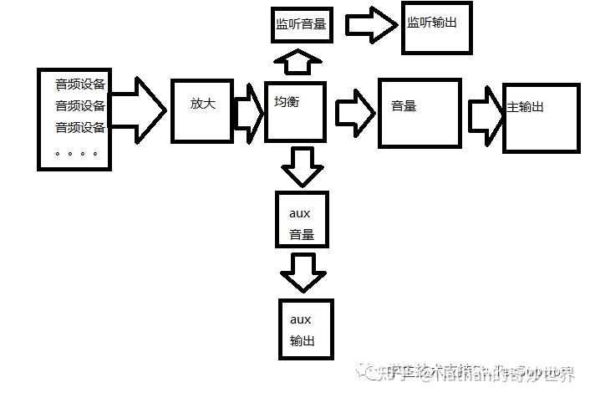

一个最基本的调音台，就是把音频设备经过放大和一些基本的处理后，兵分三路分为三个Bus。这三个bus分别是

1. 主扩-就是你在大喇叭里听到的，或者说观众要听到的声音
2. aux-辅助输出，和主扩类似，可以把一路声音同时送给一个通道，比如送给效果器，或者舞台监听。
3. 监听-这个是专门为插在调音台的耳机准备的通道。

综上所述，调音台实际上的主要功能是把音频信号routing到他们所需要的通道上，外加一些放大和效果功能。

我们看看一个很常见的调音台是什么样的

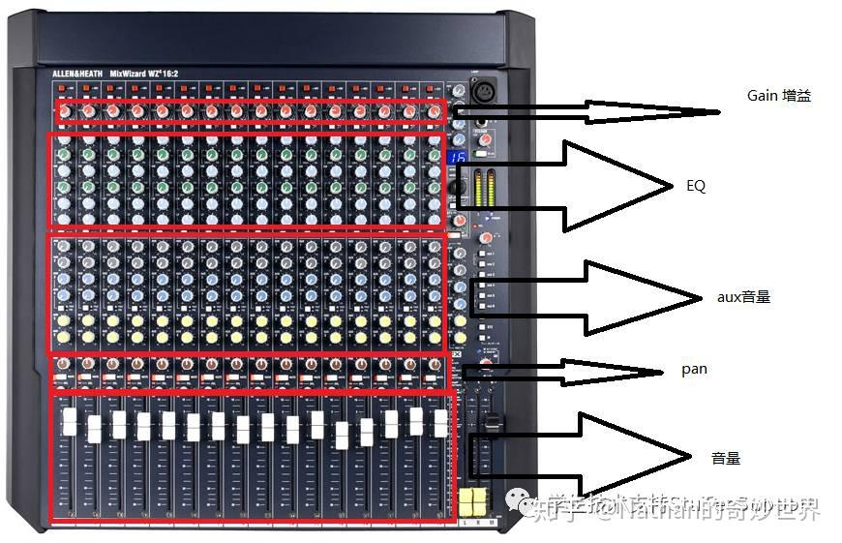

上图为Allen heath mixwizard 16：4

看上去有很多排按钮。但是无论一个调音台有多复杂，他总是有这么几个参数

1. 增益

增益相当于对于放大的控制。他决定输入到调音台的信号被放大多少。

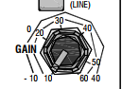

我们观察一下Gain旋钮，看看他的数字你就知道了。这个决定了信号被放大了多少。有些设备的信号足够强（比方说电脑音频接口的信号、部分电子琴）只要把这个开关放在0的位置就可以了。

1. EQ

EQ又叫均衡器。了解eq要先从频谱图说起。

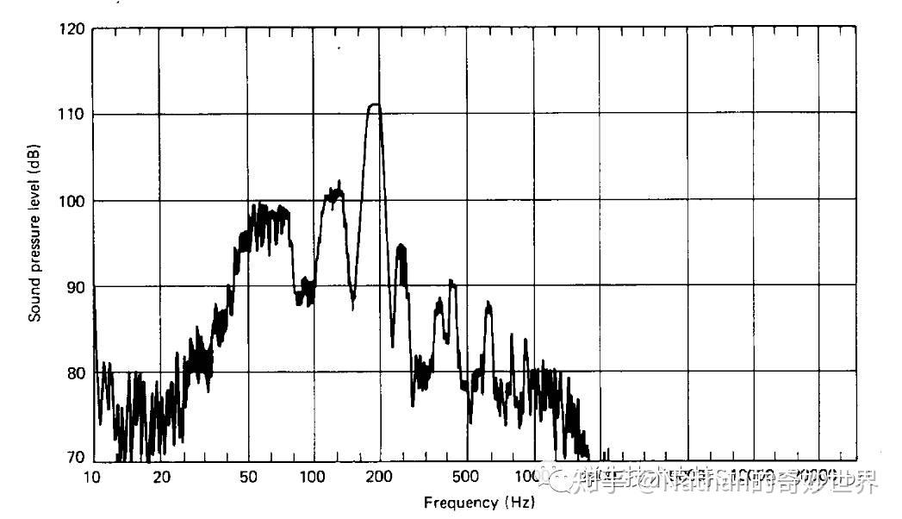

这是某时刻某个声音的频谱图。横坐标是频率，纵坐标是声音的强度。我们下面看看如果我们把EQ叠加在频谱图后的样子。

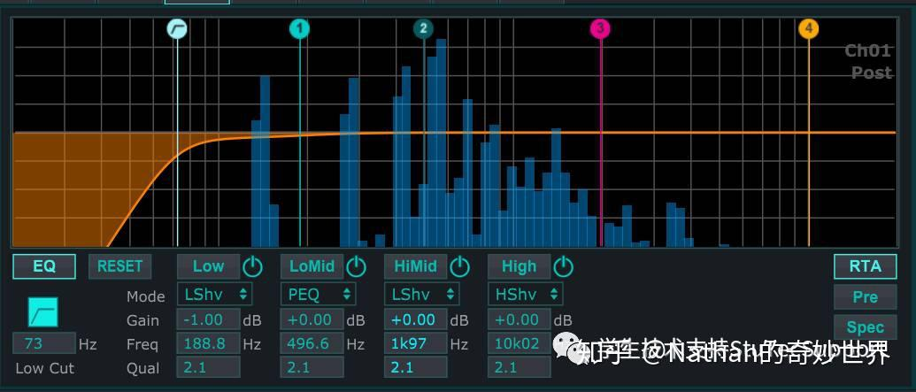

看了这个图，EQ的作用，就是在某个频率上对这个频率的声音进行增强或者减弱

我们再看看调音台上的 eq部分。感谢

[@Markus Sheng](https://www.zhihu.com/people/3d6e8ab5b2bd58734326ddbaf4ab3646)

 的提醒，图片中HPF为高通滤波，可以切掉一些低频。

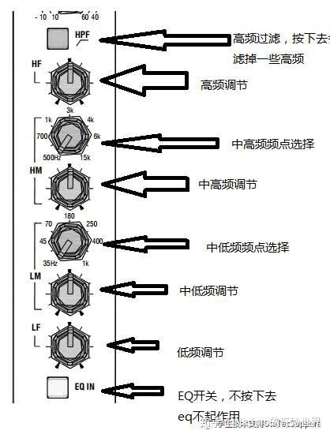

看起来很复杂，我们可以看看图片上是什么样的

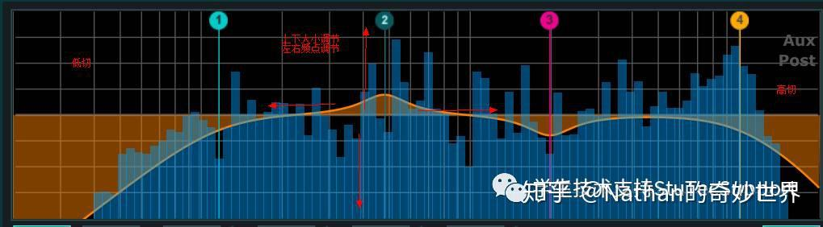

1. pan 我们知道人有两只耳朵，因此可以对声音的位置定位。

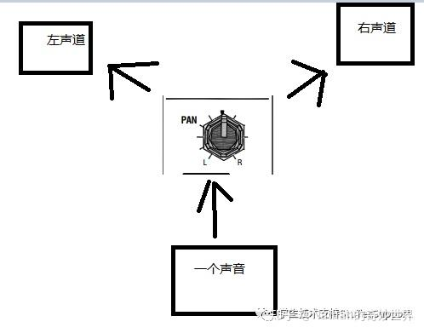

而对于pan来说，就是决定一个声音的位置，所以又称为声像

1. （aux）音量

这个决定了一个声音往辅助通道传输的音量大小

1. （主）音量

这个决定了一个声音经过pan后往左右喇叭传输多少

注意一下主音量的fader（推子），的刻度和gain比较

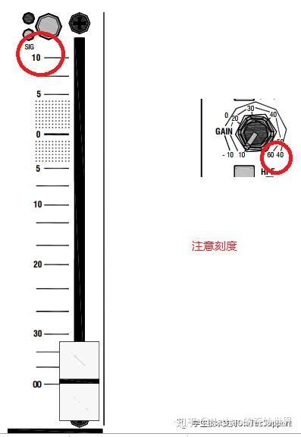

就可以看出他们的区别了

这是一个解释aux和主扩的区别的图，如果你不能够分清他们的区别。

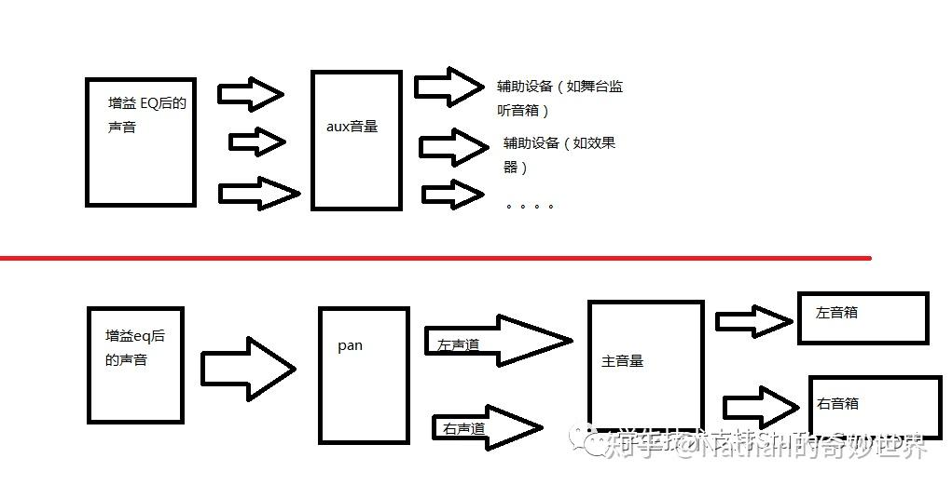

很多人问aux通道有什么用？下面是几个常见的例子

* 效果器

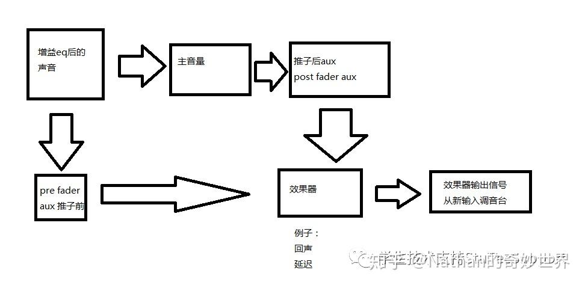

* 舞台监听

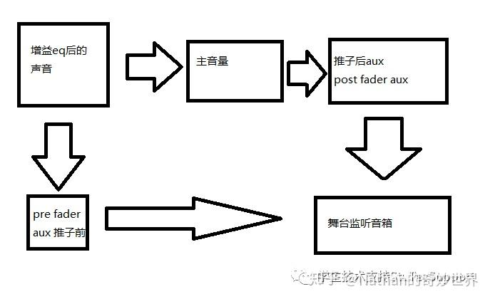

我们在这里介绍一个很重要的概念。推子前和推子后。

根据不同aux通道的定义，aux通道可以选择受到主音量的控制与否。如果是推子后，主音量打开多少，aux才打开多少

相当于这样

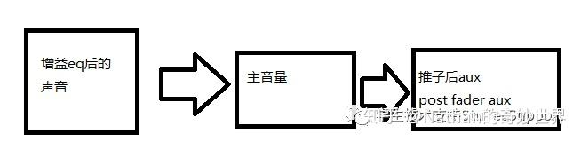

我们看一下调音台的aux区域，是定义了推子前后的

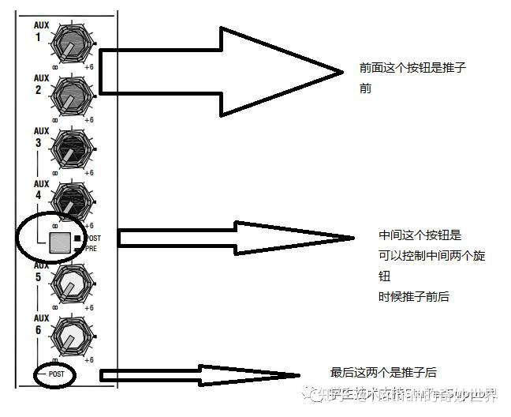

现在再说说监听。

在任何监听设置都没有打开的时候，调音台的耳机孔可以听到主输出的声音。

调音台上会有个耳机口和耳机音量旋钮，可以插入耳机监听。为了保护你的听力，插入耳机前，请把耳机旋钮调到最小。

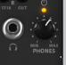

另外需要注意的是 调音台都没有3.5mm耳机口（手机上那种），而是更粗的一种6..35mm接头。你需要这个转接头

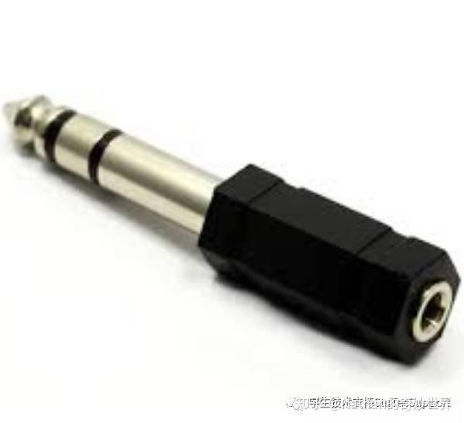

在调音台上每个通道会有一个PFL按钮（推子前监听）

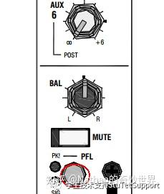

这个按钮按下后，你的耳机会听到这个通道的声音

此外，部分调音台侧面还有可以让你听到aux通道的声音 甚至是效果器声音的按钮。

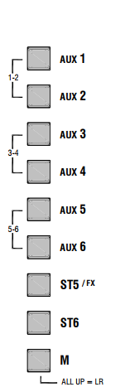

上面那款调音台就是这样的按钮。

此外，如果调音台有音量表 比方说这样的

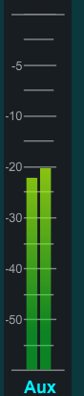

音量表会显示正在听的通道的音量。

下面还有一些杂碎的东西。

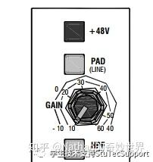

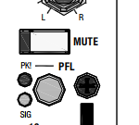

幻想供电（48V）

部分设备如电容麦克风需要幻想供电。按下这个按钮可以开启某个通道的供电

注意，错误的开启幻想供电可能会损坏一些设备，特别是ribbon mic。

PAD按钮

按下这个按钮会自动将输入的设备视为line in，即信号强度足够。会减少放大的倍数，防止peak损坏设备

peak

如果一个信号太强了，peak灯会亮起来。这个时候，你需要调低gain。否则设备会过载损坏

sig灯

信号指示灯。一个通道有信号输入时会亮起来。一般调节gain的标准就是sig灯亮peak灯不亮

静音

这个可以直接让一个通道没声音

静音组

这个可以把不同的通道归组，统一静音。这个在讲数字调音台的时候会更多的介绍

这就是关于模拟调音台的基本。数字调音台其实是把模拟调音台干的事情数字化了。因此学好模拟调音台是至关重要的。